Lesbrief Activiteiten en evenementen Opdracht 2
Lesdoel
Aan het einde van de les kun je 3 activiteiten/ evenementen per doelgroep op leeftijdsindeling benoemen
Werktijd
1 lesuur
Beoordeling
- kwaliteit van de uitvoering 60 punten
- verzorging van de uitvoering 40 punten
Opdracht
Maak zes documenten op je device. Verdeel ieder document in zes vlakken. Ieder document staat voor een activiteit/ evenement en ieder vlak staat voor een doelgroep ingedeeld op leeftijd.
- Bedenk/zoek bij de verschillende activiteiten en evenementen die hieronder staan een voorbeeld met afbeelding per leeftijdsgroep. Je gaat per activiteit/evenement elke leeftijdsgroep bij langs. Je zoekt bijvoorbeeld een spelactiviteit voor kinderen tot 4 jaar, kinderen van 4 tot 12 jaar enz. Je mag samenwerken, maar ieder maakt zijn eigen documenten.
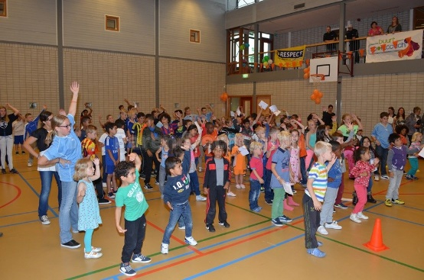
Verschillende activiteiten en evenementen:
- Feestelijke activiteiten
- Sportieve activiteiten/ evenement
- Spelactiviteiten
- Creatieve activiteiten
- Buitenactiviteiten
- Muzikale evenementen
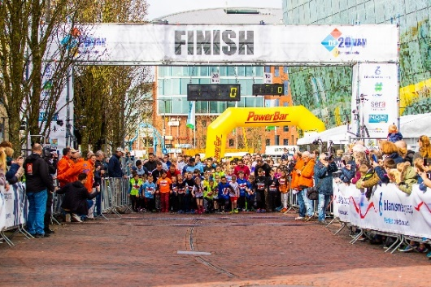
Leeftijdsindeling:
- Kinderen tot 4 jaar
- Kinderen van 4 tot 12 jaar
- Jongeren van 12 tot 18 jaar
- Jongeren van 18 tot 25 jaar
- Volwassenen
- 65-plussers

- Als je klaar bent, print je het document uit.
- Lever het in bij de docent.

